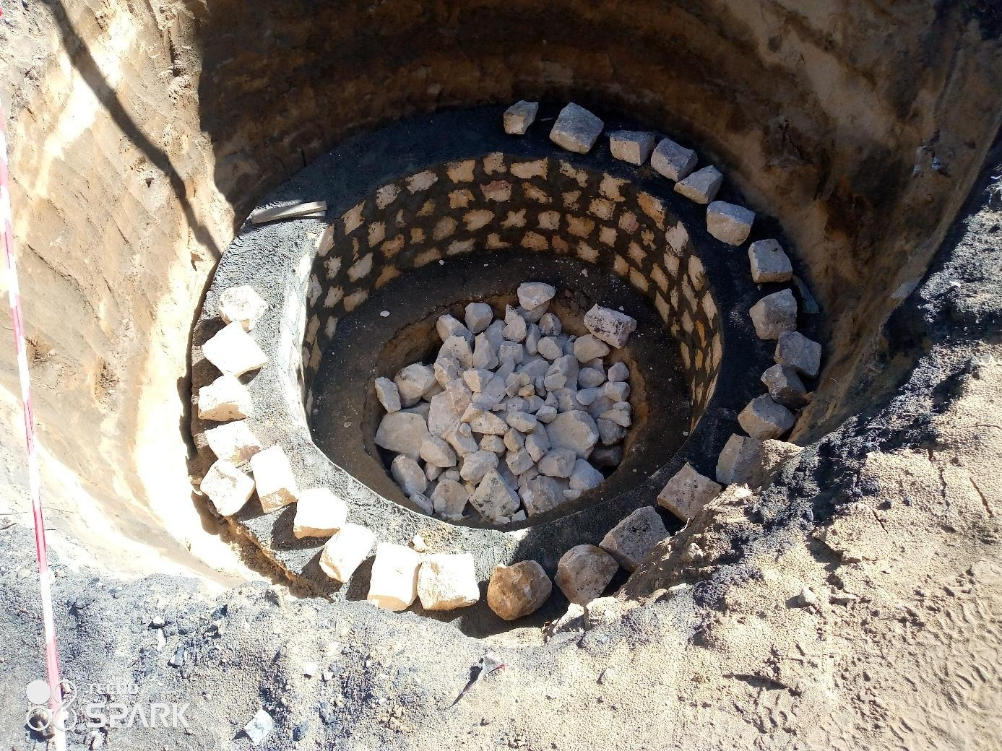
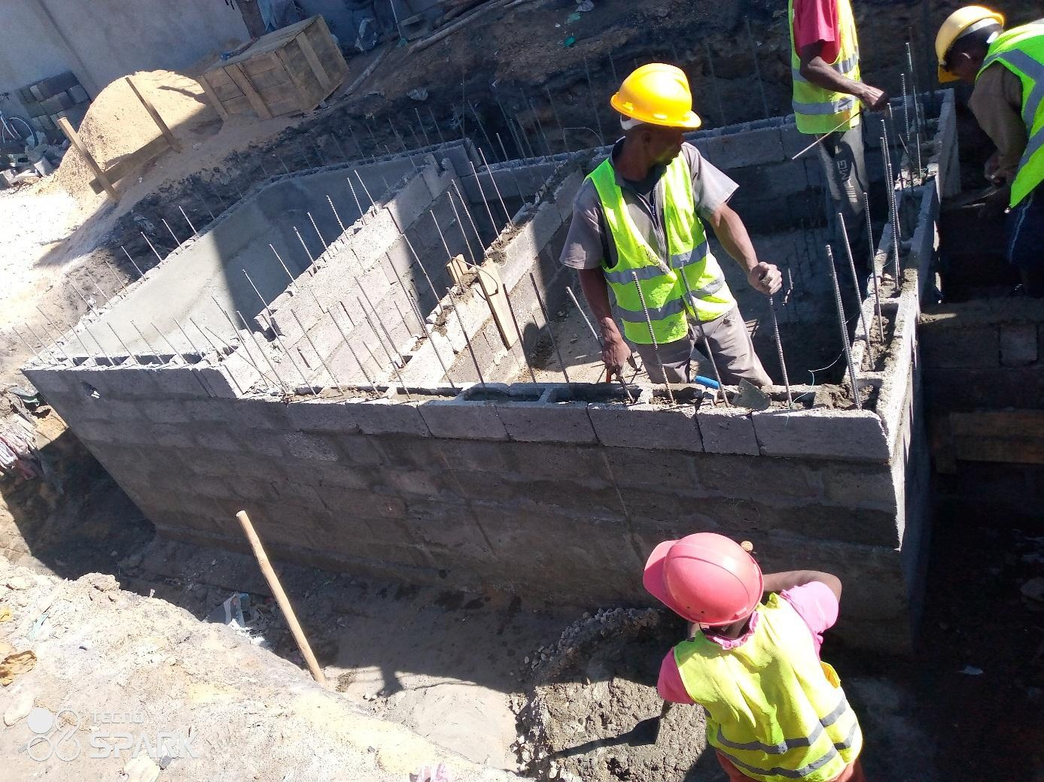
Vu de dessus de l’emplacement du puisard et de la fosse septique au moment de démarrage des travaux
Fosse septique en cours d’exécution des travaux de réalisation

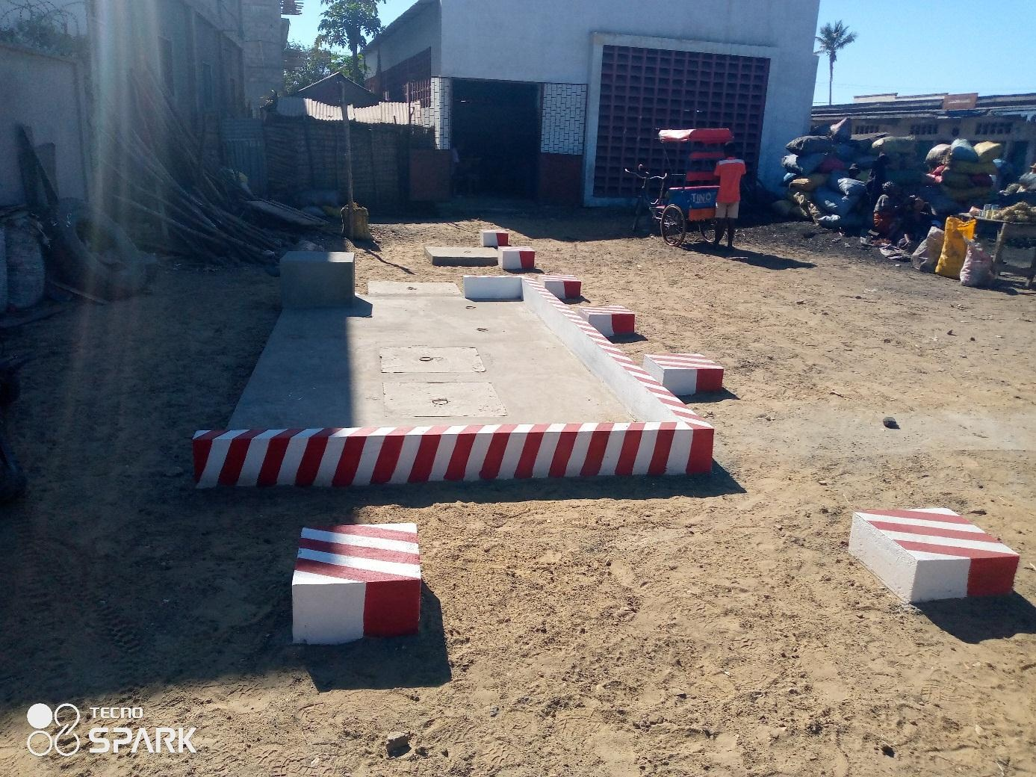
Finition des travaux réceptionnés du puisard et de la fosse septique
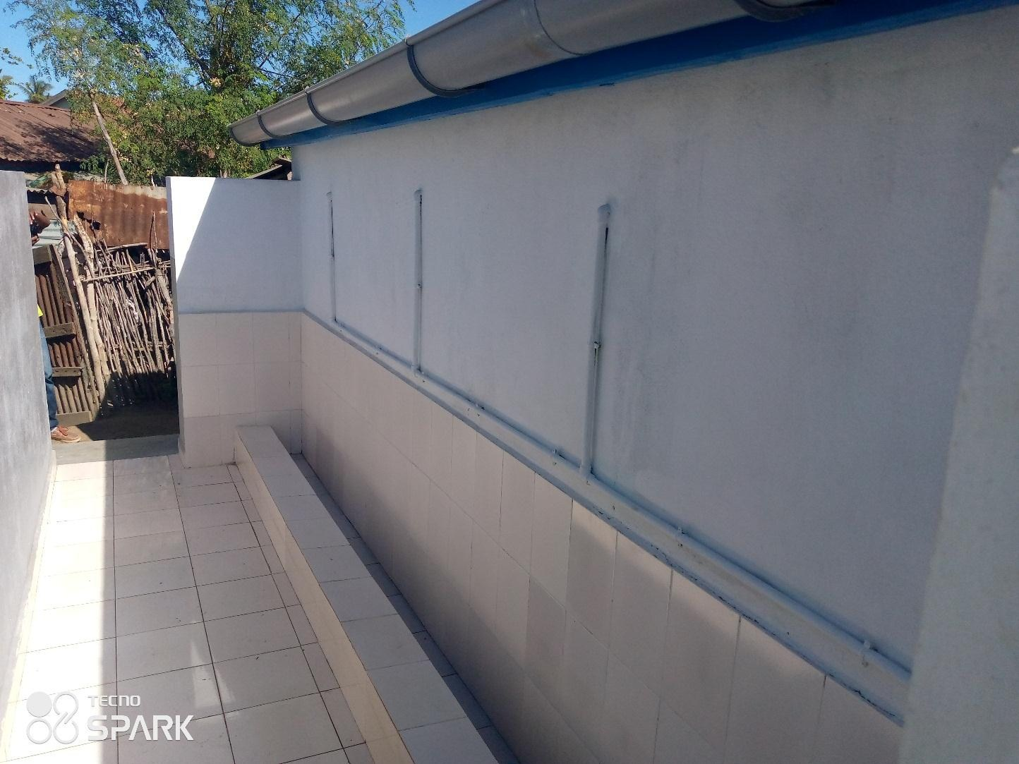
Etat actuel de la façade postérieure (urinoir) du bloc sanitaire après réception technique

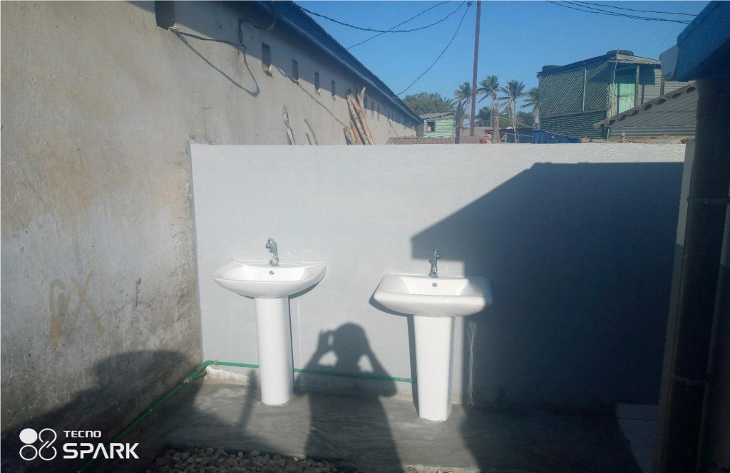

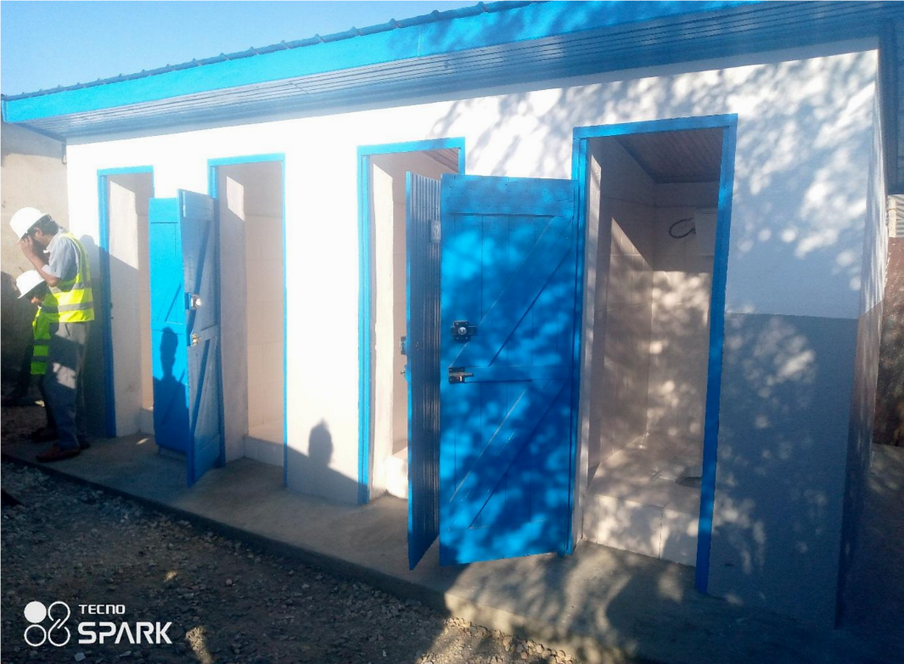
Etat actuel du l’emplacement du lavabo du bloc sanitaire après réception technique
Façade principale du bloc sanitaire

